Бейнеу аудандық мәслихатының 2021 жылғы 10 наурыздағы № 3/30 "2021-2022 жылдарға арналған Бейнеу ауданы бойынша жайылымдарды басқару және оларды пайдалану жөніндегі жоспарды бекіту туралы" шешіміне өзгерістер енгізу туралы
Маңғыстау облысы Бейнеу аудандық мәслихатының 2021 жылғы 13 желтоқсандағы № 13/133 шешімі
Бейнеу аудандық мәслихаты ШЕШТІ:
1. Бейнеу аудандық мәслихатының 2021 жылғы 10 наурыздағы № 3/30 "2021-2022 жылдарға арналған Бейнеу ауданы бойынша жайылымдарды басқару және оларды пайдалану жөніндегі жоспарды бекіту туралы" шешіміне (Нормативтік құқықтық актілерді мемлекеттік тіркеу тізілімінде № 4468 болып тіркелген) мынадай өзгерістер енгізілсін:
шешімнің қосымшасы осы шешімнің қосымшасына сәйкес жаңа редакцияда жазылсын.
2. Осы шешім 2022 жылғы 1 қаңтардан бастап қолданысқа енгізіледі.
Бейнеу аудандық мәслихатының хатшысы | Қ.Мансуров
Бейнеу аудандық мәслихатының
2021 жылғы 13 желтоқсандағы
№ 13/133 шешіміне
қосымша

Бейнеу аудандық мәслихатының
2021 жылғы 10 наурыздағы
№ 3/30 шешіміне
қосымша
2021-2022 жылдарға арналған Бейнеу ауданы бойынша жайылымдарды басқару және оларды пайдалану жөніндегі жоспар
1. Осы 2021-2022 жылдарға арналған Бейнеу ауданы бойынша жайылымдарды басқару және оларды пайдалану жөніндегі жоспар (бұдан әрі – Жоспар) Қазақстан Республикасының 2001 жылғы 23 қаңтардағы "Қазақстан Республикасындағы жергілікті мемлекеттік басқару және өзін-өзі басқару туралы", 2017 жылғы 20 ақпандағы "Жайылымдар туралы" Заңдарына, Қазақстан Республикасы Ауыл шаруашылығы министрінің 2015 жылғы 14 сәуірдегі №3-3/332 "Жайылымдардың жалпы алаңына түсетін жүктеменің шекті рұқсат етілетін нормасын бекіту туралы" (Нормативтік құқықтық актілерді мемлекеттік тіркеу тізілімінде №11064 болып тіркелген) және Қазақстан Республикасы Премьер-Министрінің орынбасары - Қазақстан Республикасы Ауыл шаруашылығы министрінің 2017 жылғы 24 сәуірдегі №173 "Жайылымдарды ұтымды пайдалану қағидаларын бекіту туралы" (Нормативтік құқықтық актілерді мемлекеттік тіркеу тізілімінде №15090 болып тіркелген) бұйрықтарына сәйкес әзірленді.
2. Жоспар жайылымдарды ұтымды пайдалану, жемшөпке қажеттілікті тұрақты қамтамасыз ету және жайылымдардың тозу процестерін болғызбау мақсатында қабылданады.
3. Жоспар:
1) осы Жоспардың 1 қосымшасына сәйкес құқық белгілейтін құжаттар негізінде жер санаттары, жер учаскелерінің меншік иелері және жер пайдаланушылар бөлінісінде әкімшілік-аумақтық бірлік аумағында жайылымдардың орналасу схемасын (картасын);
2) осы Жоспардың 2 қосымшасына сәйкес жайылым айналымдарының қолайлы схемаларын;
3) осы Жоспардың 3 қосымшасына сәйкес жайылымдардың, оның ішінде маусымдық жайылымдардың сыртқы және ішкі шекаралары мен алаңдары, жайылымдық инфрақұрылым объектілері белгіленген картаны;
4) осы Жоспардың 4 қосымшасына сәйкес жайылым пайдаланушылардың су тұтыну нормасына сәйкес жасалған су көздерiне (көлдерге, өзендерге, тоғандарға, апандарға, суару немесе суландыру каналдарына, құбырлы немесе шахталы құдықтарға) қол жеткізу схемасын;
5) осы Жоспардың 5 қосымшасына сәйкес жайылымы жоқ жеке және (немесе) заңды тұлғалардың ауыл шаруашылығы жануарларының мал басын орналастыру үшін жайылымдарды қайта бөлу және оны берілетін жайылымдарға ауыстыру схемасын;
6) осы Жоспардың 6 қосымшасына сәйкес ауыл, ауылдық округ маңында орналасқан жайылымдармен қамтамасыз етілмеген жеке және (немесе) заңды тұлғалардың ауыл шаруашылығы жануарларының мал басын шалғайдағы жайылымдарға орналастыру схемасын;
7) осы Жоспардың 7 қосымшасына сәйкес ауыл шаруашылығы жануарларын жаюдың және айдаудың маусымдық маршруттарын белгілейтін жайылымдарды пайдалану жөніндегі күнтізбелік кестесі;
8) осы Жоспардың 8 қосымшасына сәйкес ауыл шаруашылығы жануарларының түрлері мен жыныстық жас топтары бойынша қалыптастырылған үйірлердің, отарлардың, табындардың саны туралы деректерді;
9) осы Жоспардың 9 қосымшасына сәйкес Бейнеу ауданы елді мекендеріндегі тұрғындар малдарының жайылымдармен қамтамасыз етілуін;
10) осы Жоспардың 10 қосымшасына сәйкес Жергілікті жағдайлар мен ерекшеліктерге қарай жеке ауладағы ауыл шаруашылығы жануарларын жаюға халық мұқтажын қанағаттандыру үшін қажетті жайылымдардың сыртқы мен ішкі шекаралары және алаңдары белгіленген картаны қамтиды.
4. Жоспар жайылымдарды геоботаникалық зерттеп - қараудың жай - күйі туралы мәліметтер, ветеринариялық-санитариялық объектілер туралы мәліметтер, ауыл шаруашылығы жануарларының түрлері мен жыныстық жас топтары бойынша қалыптастырылған үйірлердің, отарлардың, табындардың саны туралы деректер, елді мекендердегі тұрғындардың малдарын жайылымдармен қамтамасыз етілуі, екпе және аридтік жайылымдарда ауыл шаруашылығы жануарларын жаю ерекшеліктері және малды айдап өтуге арналған сервитуттар туралы мәліметтер ескеріле отырып қабылданды.
5. Әкімшілік-аумақтық бөлініс бойынша Бейнеу ауданында 9 ауыл (Бейнеу, Сарға, Боранқұл, Ақжігіт, Тұрыш, Есет, Төлеп, Тәжен, Сыңғырлау) және 1 ауылдық округ (Сам) бар.
6. Бейнеу ауданы аумағының жалпы көлемі – 4 051 933 гектар, оның ішінде жайылымдық жерлер – 2 917 192,7 гектар.
7. Жер санаттары бойынша:
№ | Жер санаттарының атауы | Аумағы, мың гектар | оның ішінде
 |  |  | жайылым, мың гектар
1 | Ауыл шаруашылығы мақсатындағы жер | 350,1 | 326,6
2 | Елді мекендердің жерлері | 313,1 | 275,0
3 | Өнеркәсіп, көлік, байланыс, қорғаныс және басқа да ауыл шаруашылығына арналмаған жерлер | 26,5 | 12,4
4 | Орман қорының жері | 227,7 | 81,8
5 | Су қорының жері | 4,5 | -
6 | Босалқы жерлер | 3130,0 | 2221,4
Барлығы: |  | 4051,9 | 2917,2
8. Бейнеу ауданы Маңғыстау облысының солтүстік-шығыс бөлігінде орналасқан. Аудан көлемі шөл-шөлейтті аймақ зонасына жатады. Топырағы ылғалы аз, жері сорлы. Негізінен жусан, жусан-бұйрығын, сұр-жусан, жусан тұқымдастар, ебелек, бұйырғын, адыраспан, қияқ, боз, селеу тағы да басқа шөптер өседі. Кей жылдары, көктем ылғалды, жылы болғанда сәуірдің ортасынан бастап эфемерлер шөптер (мортық, қоңырбас, сіңбірік, мысық құйрық) өсе бастайды. Бұл шөптер бір, бір жарым айдан кейін қурай бастайды. Жайылымды тиімді пайдалану, оның тозуына жол бермеу, әр малдың жақсы жейтін шөбіне қарай орналастыруға да байланысты.
9. Қыс айларында ауданның орташа температурасы -100-150С, ал жаз айларында +250 +350 С. Жауын - шашынның орташа мөлшері – 10-12 мм, ал жылдық – 100-150 мм құрайды. Жыл бойы ауа-райы желді болып тұрады.
10. Ауданда ауыл шаруашылығын сумен қамтамасыз етуге жер асты сулары пайдаланылады.
11. Ауданда ауыл шаруашылықтың негізгі саласы мал шаруашылығын өсіру болып табылады.
12. Қазіргі таңда ауданда 19 283 бас түйе, 5 307 бас мүйізді ірі қара мал, 108 431 бас мүйізді ұсақ мал, 9 708 бас жылқы бар.
13. Ауданда 1 мал қорымы және 6 ветеринариялық пункттер жұмыс жасайды.
Ветеринариялық - санитариялық объектілер туралы мәліметтер:
№ | Ауылдардың, ауылдық округтің атауы | Ветеринариялық пункттері | Мал тоғыту орындары | Қолдан ұрықтандырупункттері | Мал қорымдары
 |  |  |  |  | жоспарланғаны | салынғаны
1 | Бейнеу ауылы | 1 | - | - | 1 | 1
2 | Ақжігіт ауылы | 1 | - | - | - | -
3 | Сарға ауылы | 1 | - | - | - | -
4 | Боранқұл ауылы | 1 | - | - | - | -
5 | Есет ауылы | - | - | - | - | -
6 | Сыңғырлау ауылы | - | - | - | - | -
7 | Сам ауылдық округі | - | - | - | - | -
8 | Төлеп ауылы | 1 | - | - | - | -
9 | Тәжен ауылы | 1 | - | - | - | -
10 | Тұрыш ауылы | - | - | - | - | -
Барлығы: |  | 6 | 0 | 0 | 1 | 1
14. Жайылым өнімділігін анықтау үшін геоботаникалық зерттеулердің деректері қолданылды. Жайылымдардың құрғақ массада орташа өнімділігі 1,5 -2,0 центнер/гектар құрайды. Шабылған шөп пен жасанды шабылған шөптің қосалқы азығы қыстау кезеңінде қолданылады.
15. Жайылым сыйымдылығын анықтау, жайылым кезеңінде оның өнімділігі туралы деректер негізінде құрылған. Шамамен алғанда, малдар үшін азықтардың келесі нормалары алынды (орта есеппен бір мал үшін): мүйізді ірі қара мал - 4 кг, мүйізді ұсақ мал - 2 кг, жылқы және түйе - 6 кг. Жайылым кезеңінің ұзақтылығы 180-200 күнді құрайды. Бұл тұрғыда, жайылым өнімін, жануарлар үшін азықты бір күнде қажет ету көлемін, жайылым кезеңінің ұзақтылығын біле отырып, жайылымның сыйымдылығын анықтауға болады.
16. Екпе және аридтік жайылымдарда ауыл шаруашылығы жануарларын жаю ерекшеліктері:
1) ауыл шаруашылығы жануарларын жаюдың және айдаудың маусымдық маршруттарын белгілейтін жайылымдарды пайдалану жөніндегі күнтізбелік кестесі, сонымен қатар жайылым айналымының ұзақтығы;
2) топырақ климаттық аймаққа, ауыл шаруашылығы жануарлар түрлеріне, сондай – ақ жайылым айналымына тәуелді;
3) далада – 160-180 күн;
4) шөлейтте – 160-180 күн;
5) Мал жаю ұзақтығы: сүтті ірі қара малдар үшін минималды, етті ірі қара малдар, қой, жылқы, түйелер үшін – максималды және қар жамылғысының тереңдігі мен тығыздығына және басқа да факторларға байланысты.
17. Малды айдап өтуге арналған сервитуттар туралы мәліметтер.
Бейнеу ауданы бойынша малды айдап өту жолы 150 км құрайды.
Ескерту: аббревиатуралардың ажыратылып жазылуы:
га – гектар;
С – Цельсия көрсеткіші;
мм – миллиметр;
кг – килограмм;
км - километр.
2021-2022 жылдарға арналған
,Бейнеу ауданы бойынша
жайылымдарды басқару және
оларды пайдалану жөніндегі
жоспарға 1 қосымша
Құқық белгілейтін құжаттар негізінде жер санаттары, жер учаскелерінің меншік иелері және жер пайдаланушылар бөлінісінде әкімшілік-аумақтық бірлік аумағында жайылымдардың орналасу схемасы (картасы)

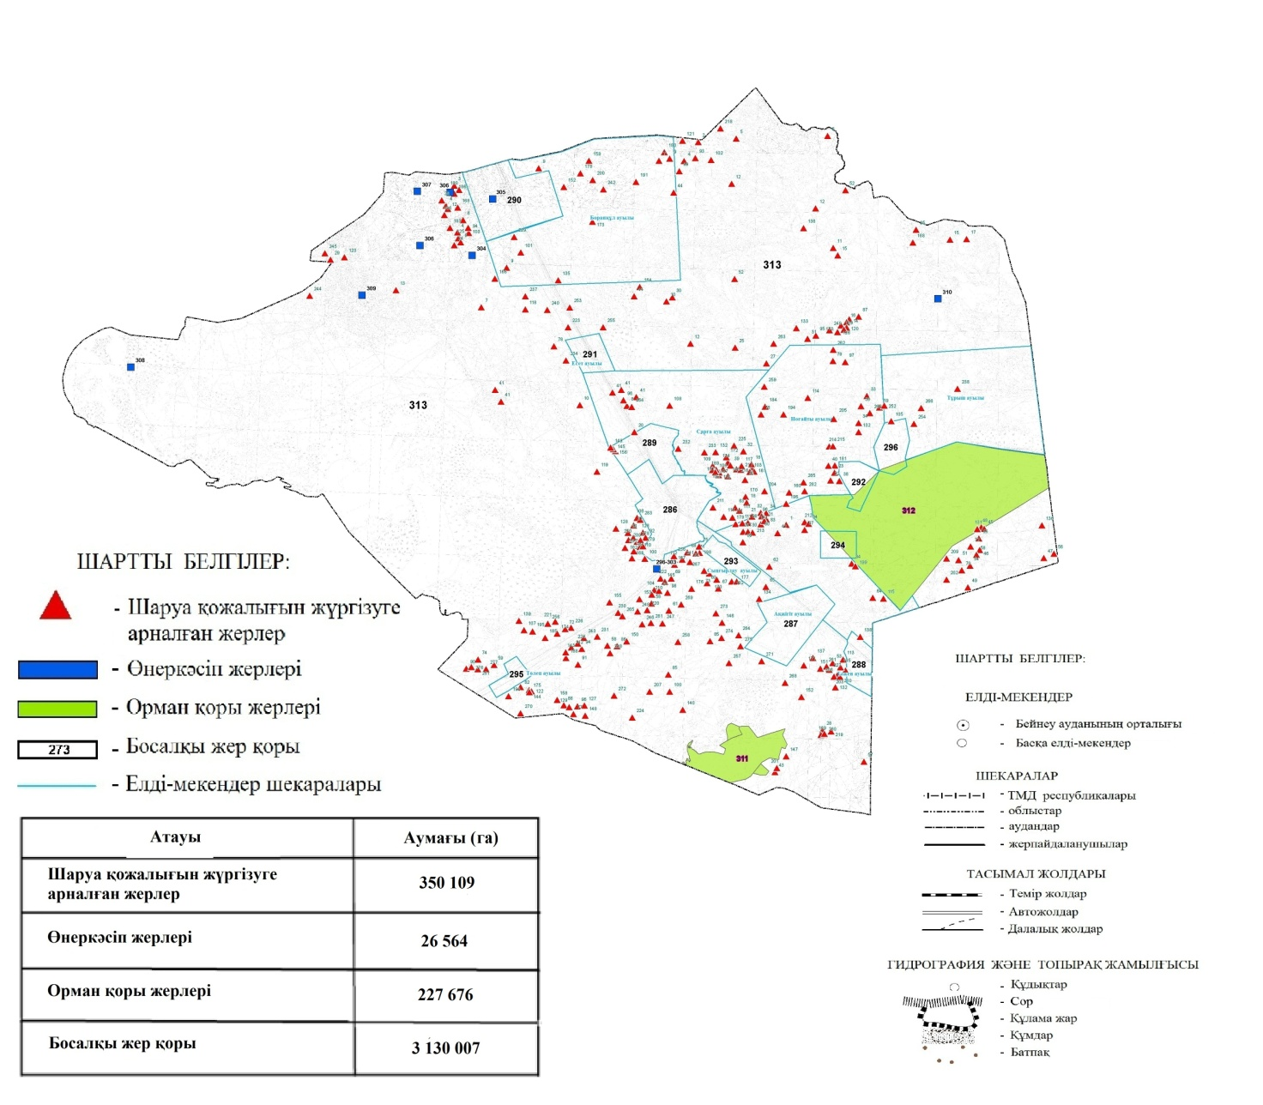

2021-2022 жылдарға арналған
Бейнеу ауданы бойынша жайылымдарды
басқару және оларды пайдалану жөніндегі
жоспарға 2 қосымша
Жайылым айналымдарының қолайлы схемалары

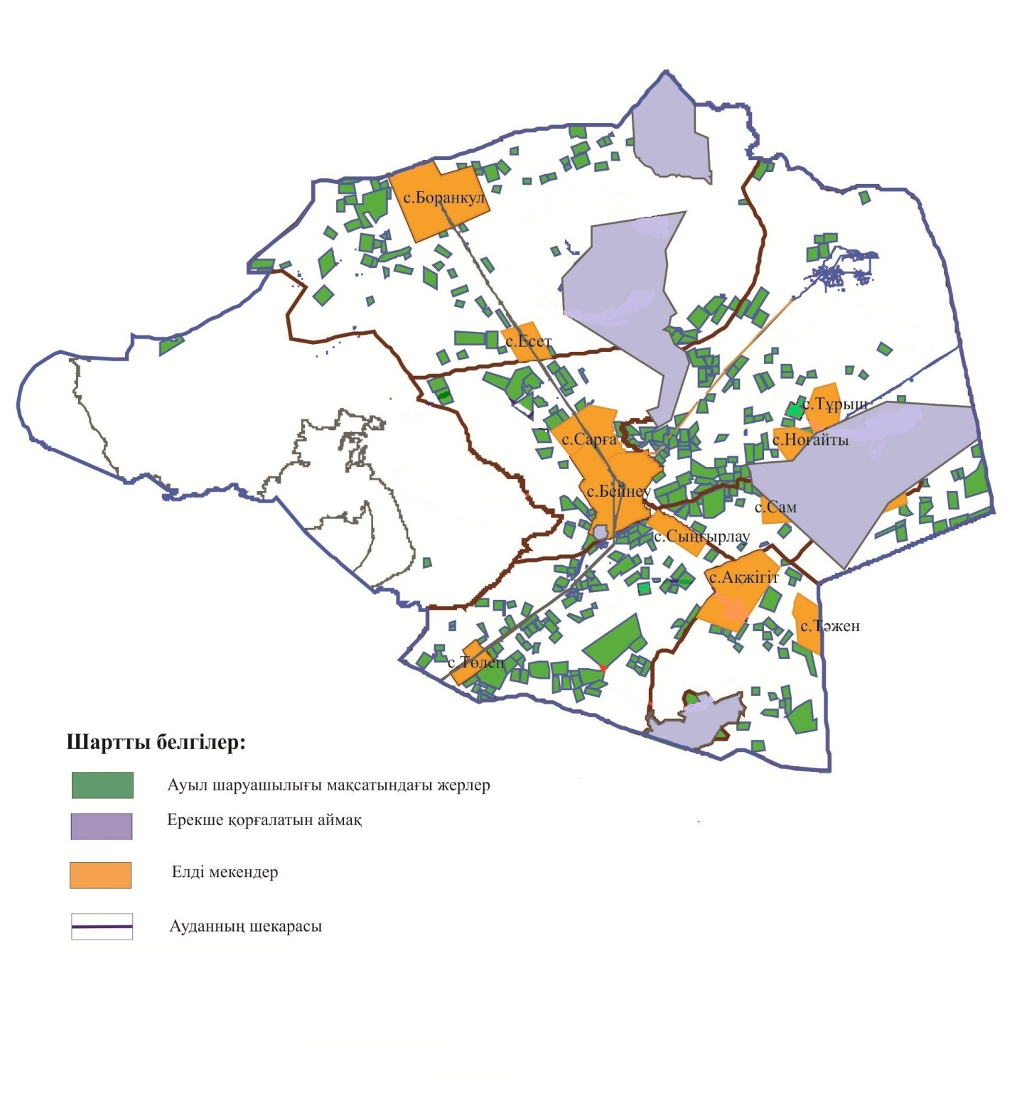

2021-2022 жылдарға арналған
Бейнеу ауданы бойынша
жайылымдарды басқару және
оларды пайдалану жөніндегі
жоспарға 3 қосымша
Жайылымдардың, оның ішінде маусымдық жайылымдардың сыртқы және ішкі шекаралары мен алаңдары, жайылымдық инфрақұрылым объектілері белгіленген карта

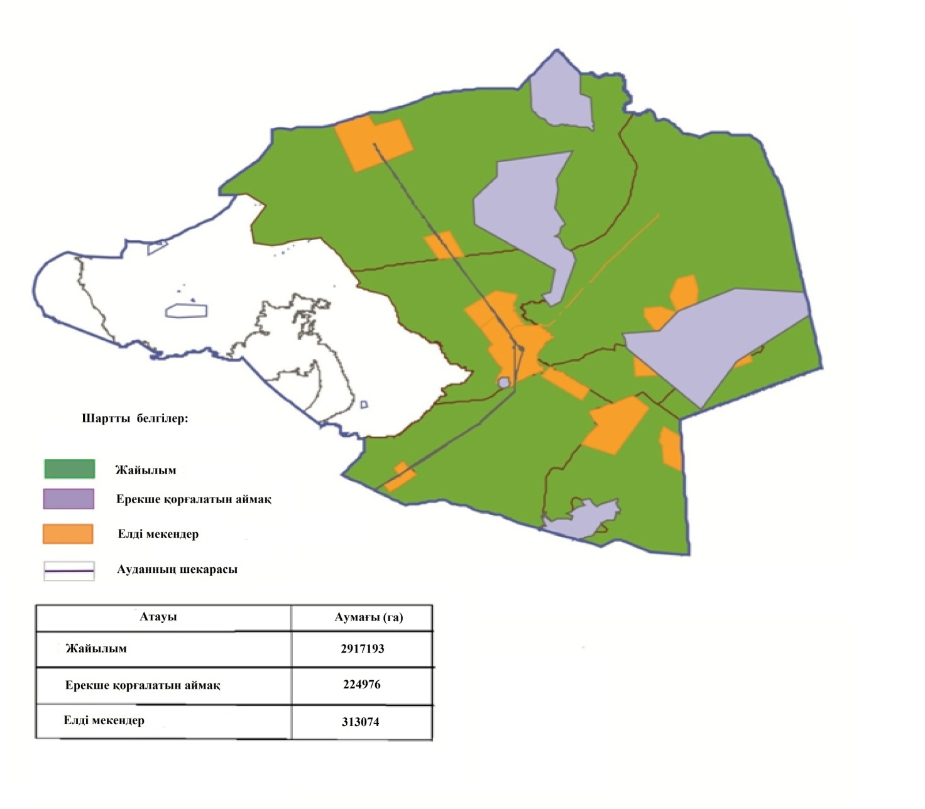

2021-2022 жылдарға арналған
Бейнеу ауданы бойынша жайылымдарды
басқару және оларды пайдалану
жөніндегі жоспарға
4 қосымша
Жайылым пайдаланушылардың су тұтыну нормасына сәйкес жасалған су көздерiне (көлдерге, өзендерге, тоғандарға, апандарға, суару немесе суландыру каналдарына, құбырлы немесе шахталы құдықтарға) қол жеткізу схемасы

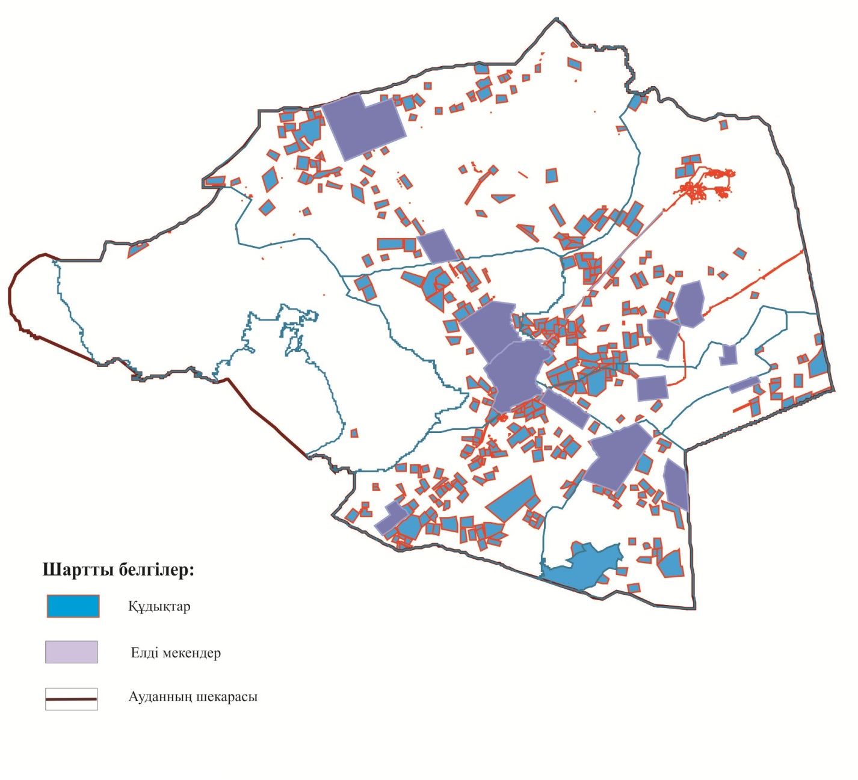

2021-2022 жылдарға арналған
Бейнеу ауданы бойынша жайылымдарды
басқару және оларды пайдалану
жөніндегі жоспарға
5 қосымша
Жайылымы жоқ жеке және (немесе) заңды тұлғалардың ауыл шаруашылығы жануарларының мал басын орналастыру үшін жайылымдарды қайта бөлу және оны берілетін жайылымдарға ауыстыру схемасы

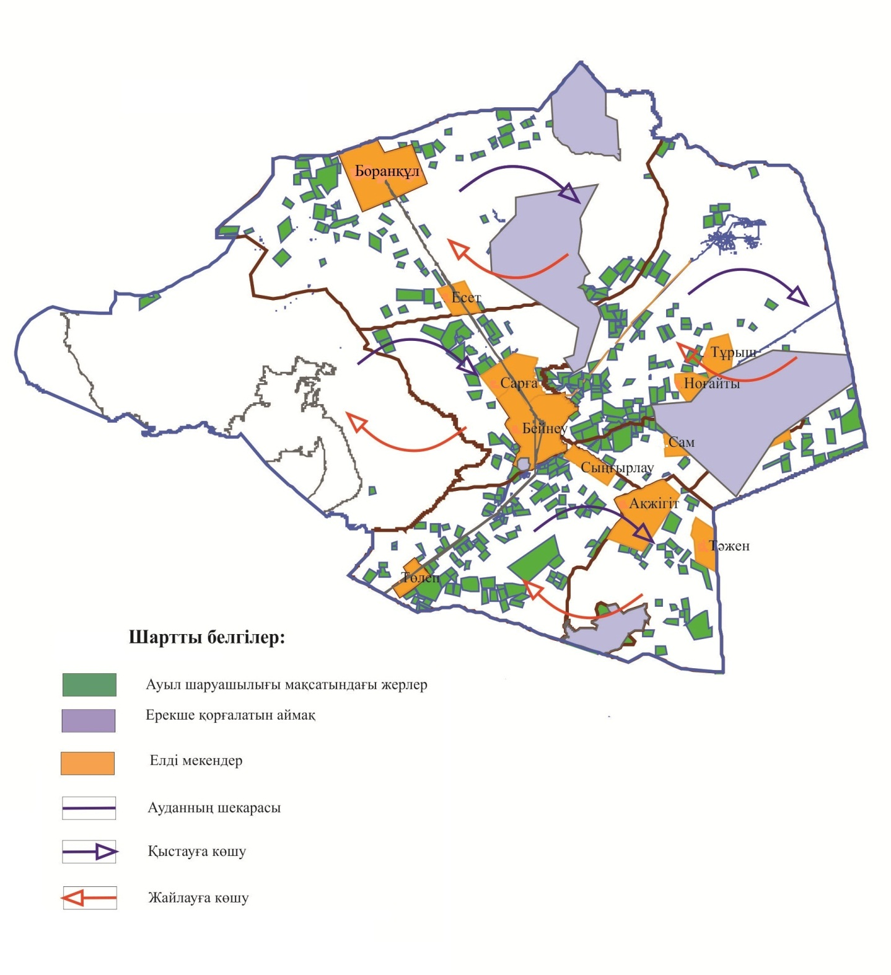

2021-2022 жылдарға арналған
Бейнеу ауданы бойынша жайылымдарды
басқару және оларды пайдалану
жөніндегі жоспарға
6 қосымша
Ауыл, ауылдық округ маңында орналасқан жайылымдармен қамтамасыз етілмеген жеке және (немесе) заңды тұлғалардың ауыл шаруашылығы жануарларының мал басын шалғайдағы жайылымдарға орналастыру схемасы

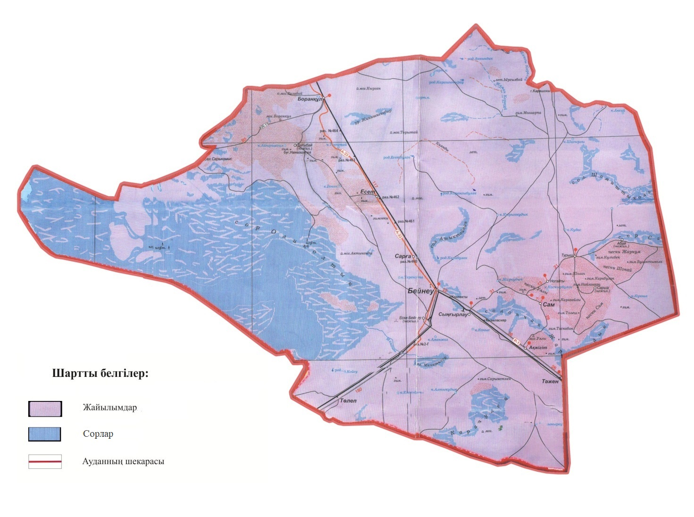

2021-2022 жылдарға арналған
Бейнеу ауданы бойынша жайылымдарды
басқару және оларды пайдалану
жөніндегі жоспарға
7 қосымша
Ауыл шаруашылығы жануарларын жаюдың және айдаудың маусымдық маршруттарын белгілейтін жайылымдарды пайдалану жөніндегі күнтізбелік кестесі
№ | Ауылдардың, ауылдық округтің атауы | Шалғай жайылымдарда жаюдың кезеңі | Шалғай жайылымдардан қайтарылу кезеңі
1 | Бейнеу ауылы | наурыздың екінші жартысы | қарашаның бірінші он күндігі
2 | Ақжігіт ауылы | наурыздың екінші жартысы | қарашаның бірінші он күндігі
3 | Сарға ауылы | наурыздың екінші жартысы | қарашаның бірінші он күндігі
4 | Боранқұл ауылы | наурыздың екінші жартысы | қарашаның бірінші он күндігі
5 | Есет ауылы | наурыздың екінші жартысы | қарашаның бірінші он күндігі
6 | Сыңғырлау ауылы | наурыздың екінші жартысы | қарашаның бірінші он күндігі
7 | Сам ауылдық округі | наурыздың екінші жартысы | қарашаның бірінші он күндігі
8 | Төлеп ауылы | наурыздың екінші жартысы | қарашаның бірінші он күндігі
9 | Тәжен ауылы | наурыздың екінші жартысы | қарашаның бірінші он күндігі
10 | Тұрыш ауылы | наурыздың екінші жартысы | қарашаның бірінші он күндігі
2021-2022 жылдарға арналған
Бейнеу ауданы бойынша жайылымдарды
басқару және оларды пайдалану
жөніндегі жоспарға
8 қосымша
Ауыл шаруашылығы жануарларының түрлері мен жыныстық жас топтары бойынша қалыптастырылған үйірлердің, отарлардың, табындардың саны туралы деректер
№ | Ауылдардың, ауылдық округтің атауы | Табын, отар, үйірлердің саны
 |  | Мүйізді ірі қара мал (табын) | Түйе | Жылқылар (үйір) | Ұсақ мал  (отар)
1 | Бейнеу ауылы | 7 | 23 | 105 | 45
2 | Ақжігіт ауылы | 2 | 17 | 69 | 36
3 | Сарға ауылы | 3 | 6 | 31 | 23
4 | Боранқұл ауылы | 5 | 10 | 51 | 31
5 | Есет ауылы | 1 | 1 | 8 | 6
6 | Сыңғырлау ауылы | 0 | 3 | 7 | 4
7 | Сам ауылдық округі | 3 | 11 | 90 | 38
8 | Төлеп ауылы | 2 | 2 | 28 | 11
9 | Тәжен ауылы | 0 | 3 | 11 | 1
10 | Тұрыш ауылы | 1 | 7 | 50 | 21
Барлығы: |  | 24 | 83 | 450 | 216
2021-2022 жылдарға арналған
Бейнеу ауданы бойынша жайылымдарды
басқару және оларды пайдалану
жөніндегі жоспарға
9 қосымша
Бейнеу ауданы елді мекендеріндегі тұрғындар малдарының жайылымдармен қамтамасыз етілуі
№ | Ауылдардың, ауылдық округтің атауы, жерлері (га) | Мал түрлері | Мал басы | Мөлшерлі жайылым, гектар |  | Жайылым, гектар | Қамтылуы +,-
 |  |  |  | басына | барлығы
1 | 2 | 3 | 4 | 5 | 6 | 7 | 8
1 | Бейнеу ауылы 63316,52 гектар | мүйізді ірі қара | 561 | 12 | 6 732
 |  | қой, ешкі | 12 720 | 2,4 | 30 528
 |  | жылқы | 1 116 | 14,4 | 16 070,4
 |  | түйе | 2 511 | 16,8 | 42 184,8
 |  | Барлығы: |  |  | 95 515,2 | 58 586,3 | - 36 928,9
2 | Боранқұл ауылы 50053,10 гектар | мүйізді ірі қара | 380 | 12 | 4 560
 |  | қой, ешкі | 6 436 | 2,4 | 15 446,4
 |  | жылқы | 256 | 14,4 | 3 686,4
 |  | түйе | 1 312 | 16,8 | 22 041,6
 |  | Барлығы: |  |  | 45 734,4 | 41 276,10 | -4 458,3
3 | Ақжігіт ауылы 42461,10 гектар | мүйізді ірі қара | 231 | 12 | 2 772
 |  | қой, ешкі | 7940 | 2,4 | 19 056
 |  | жылқы | 588 | 14,4 | 8 467,2
 |  | түйе | 1660 | 16,8 | 27 888
 |  | Барлығы: |  |  | 58 183,2 | 36 009,3 | -22 173,9
4 | Сарға ауылы 26734,97 гектар | мүйізді ірі қара | 185 | 12 | 2 220
 |  | қой, ешкі | 7231 | 2,4 | 17 354,4
 |  | жылқы | 243 | 14,4 | 3 499,2
 |  | түйе | 428 | 16,8 | 7 190,4
 |  | Барлығы: |  |  | 30 264 | 23 710,57 | -6 553,4
5 | Сыңғырлау ауылы 40049,50 гектар | мүйізді ірі қара | 0 | 12 | 0
 |  | қой, ешкі | 2281 | 2,4 | 5 474,4
 |  | жылқы | 153 | 14,4 | 2 203,2
 |  | түйе | 622 | 16,8 | 10 449,6
 |  | Барлығы: |  |  | 18 127,2 | 33 527,90 | + 15 400,7
6 | Төлеп ауылы 12792,41 гектар | мүйізді ірі қара | 348 | 12 | 4 176
 |  | қой, ешкі | 3311 | 2,4 | 7 946,4
 |  | жылқы | 414 | 14,4 | 5 961,6
 |  | түйе | 172 | 16,8 | 2 889,6
 |  | Барлығы: |  |  | 20 973,6 | 11097,41 | -9 876,2
7 | Есет ауылы 22107,36 гектар | мүйізді ірі қара | 201 | 12 | 2412
 |  | қой, ешкі | 2486 | 2,4 | 5 966,4
 |  | жылқы | 118 | 14,4 | 1 699,2
 |  | түйе | 148 | 16,8 | 2 486,4
 |  | Барлығы: |  |  | 12 564 | 18 860,06 | + 6 296,06
8 | Тұрыш ауылы 15222,00 гектар | мүйізді ірі қара | 145 | 12 | 1 740
 |  | қой, ешкі | 4066 | 2,4 | 9 758,4
 |  | жылқы | 565 | 14,4 | 8 136
 |  | түйе | 875 | 16,8 | 14 700
 |  | Барлығы: |  |  | 34 334,4 | 14 441,00 | -19 893,4
9 | Сам ауылдық округі 27337,30 гектар | мүйізді ірі қара | 353 | 12 | 4 236
 |  | қой, ешкі | 9748 | 2,4 | 23 395,2
 |  | жылқы | 1239 | 14,4 | 17 841,6
 |  | түйе | 1369 | 16,8 | 22 999,2
 |  | Барлығы: |  |  | 68 472 | 24 895,40 | -43 576,6
10 | Тәжен ауылы 13000,00 гектар | мүйізді ірі қара | 4 | 12 | 48
 |  | қой, ешкі | 519 | 2,4 | 1 245,6
 |  | жылқы | 222 | 14,4 | 3 196,8
 |  | түйе | 671 | 16,8 | 11 272,8
 |  | Барлығы: |  |  | 15 763,2 | 12 618,00 | -3 145,2
2021-2022 жылдарға арналған
Бейнеу ауданы бойынша жайылымдарды
басқару және оларды пайдалану
жөніндегі жоспарға
10 қосымша
Жергілікті жағдайлар мен ерекшеліктерге қарай жеке ауладағы ауыл шаруашылығы жануарларын жаюға халық мұқтажын қанағаттандыру үшін қажетті жайылымдардың сыртқы мен ішкі шекаралары және алаңдары белгіленген карта

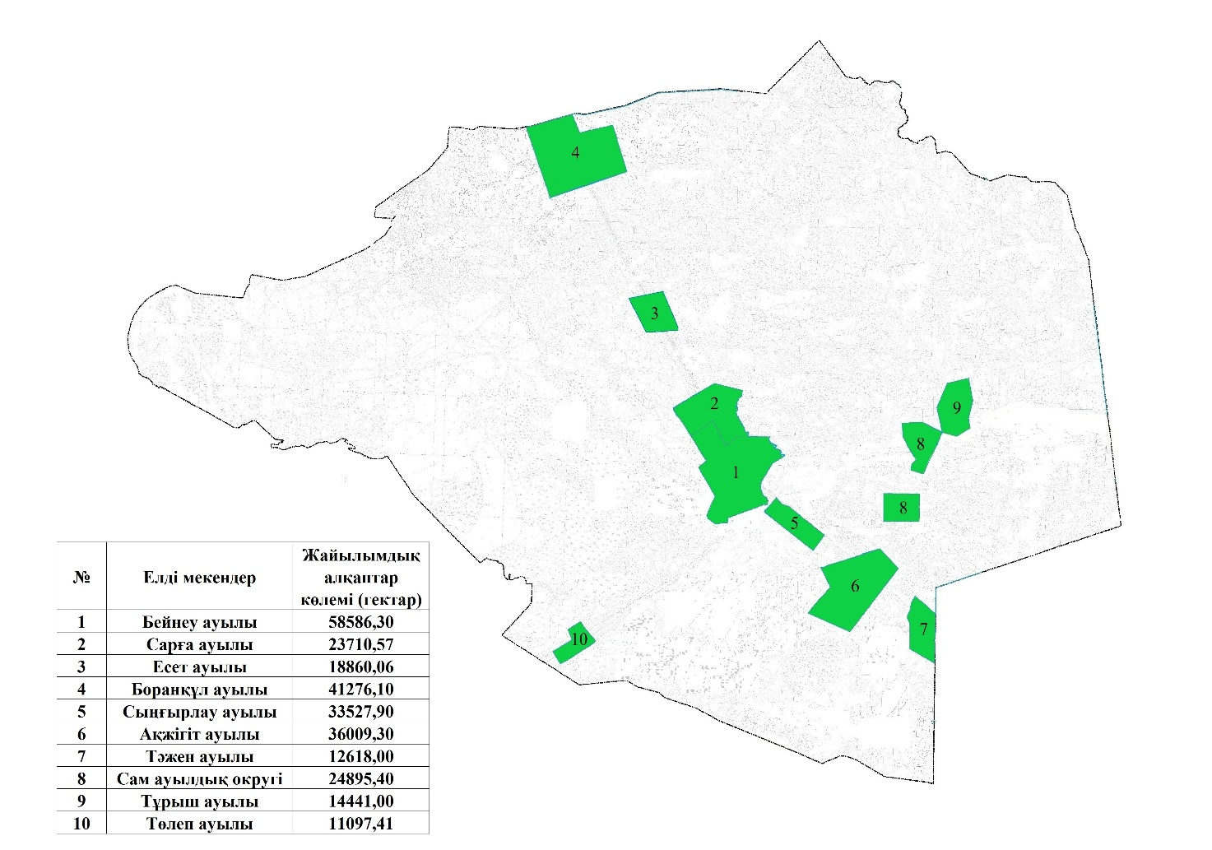

© 2012. Қазақстан Республикасы Әділет министрлігінің «Қазақстан Республикасының Заңнама және құқықтық ақпарат институты» ШЖҚ РМК

